Flan pâtissier ou flan parisien
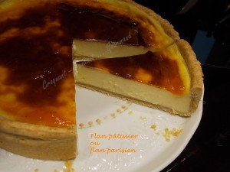 Pour 8 Croquants-Gourmands
La pâte :
- 250 g de farine
- 25 g de sucre en poudre
- ½ càc de vanille en poudre
- 125 g de beurre
- 70 g d'eau
Le flan :
- 770 g (750ml) de lait
- 200 g (200 ml) de crème liquide
- 2 gousses de vanille
- 4 jaunes d'œuf
- 1 œuf entier
- 150 g de sucre en poudre
- 80 g de Maïzena ®
- 30 g de beurre
1 cercle à gâteau de 24 cm de diamètre posé sur la plaque du four
Préchauffage du four à 180°C
Avant tout, ouvrir les gousses de vanille et récupérer les graines.
Mettre le lait et la crème dans une casserole avec les graines et les gousses de vanille.
Porter à ébullition, puis couvrir la casserole et laisser infuser pendant au minimum 1 heure (plus elle infusera, plus le goût de la vanille sera présent).

La pâte :
Vous la ferez avec les ingrédients donnés suivant la recette de base.
J'ai juste mélangé un peu de sucre et la poudre de vanille avec la farine.
Étaler la pâte.
Foncer le moule, le couvrir et le laisser en attente au frais pendant la préparation de la garniture.
Le Flan pâtissier ou flan parisien :
Faire réchauffer le lait à la vaille, et retirer les gousses de vanille.
Mélanger dans un saladier les jaunes et l'œuf entier avec le sucre.
Incorporer la Maïzena ®.
Délayer avec le lait puis remettre le tout dans la casserole et laisser épaissir la crème sans cesser de remuer jusqu'au premier signe d'ébullition.
Verser la crème dans un saladier et ajouter le beurre en dés.
J'ai donné un "coup" de mixeur plongeant pour que la crème soit bien homogène.
Filmer au contact et laisser refroidir la crème.
Redonner un "coup" de mixeur plongeant et verser la crème froide sur la pâte.
Enfourner pour 40 minutes : Le dessus est bien coloré.
Laisser refroidir complètement puis mettre au réfrigérateur.
J'aime mieux le préparer la veille, pour qu'il ait le temps de bien reposer mais je le sors un moment avant la dégustation pour qu’il ne soit pas glacé!

